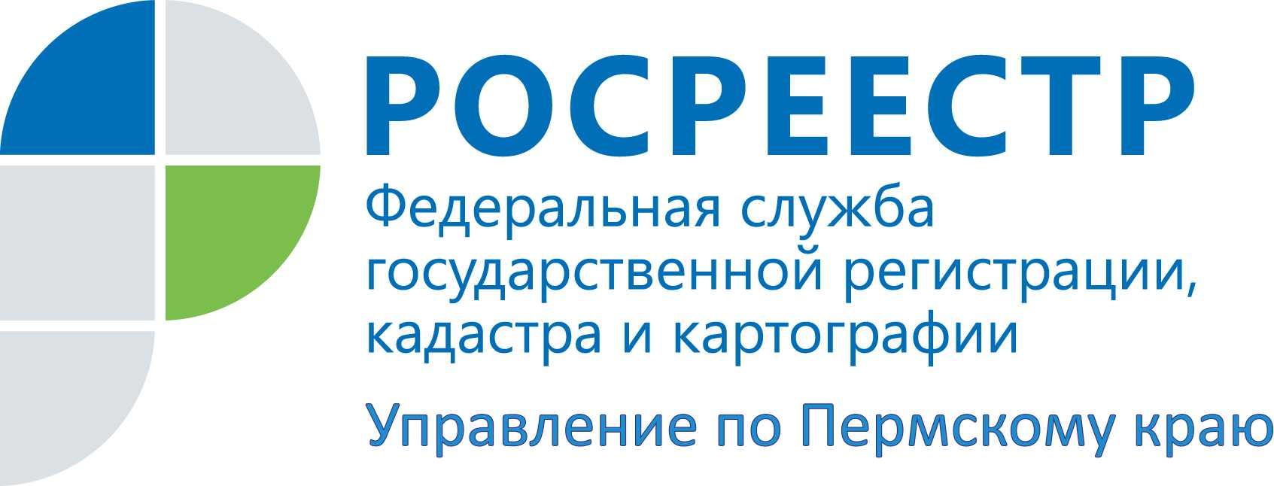

ПРЕСС-РЕЛИЗ
Росреестр способствует инвестиционной привлекательности региона
В Министерстве по управлению имуществом и земельным отношениям Пермского края состоялось расширенное совещание с представителями муниципальных образований края. В данном совещании приняла участие заместитель руководителя Управления Росреестра по Пермскому краю Елена Чернявская. Участники мероприятия обсудили формирование целостной системы улучшения инвестиционного климата в Пермском крае, в том числе совершенствование административных регламентов в сфере управления имуществом и земельными ресурсами.
Одной из стратегических целей государственной политики в области создания условий для устойчивого экономического развития является эффективное использование земли и иной недвижимости всех форм собственности для удовлетворения потребностей общества. Важнейшими инструментами достижения этой цели являются государственный кадастровый учет и государственная регистрация прав на недвижимость.
Елена Чернявская отметила, что опыт Пермского края в сфере регистрации недвижимости и кадастрового учета можно назвать успешным. В рейтинге регионов по инвестиционной привлекательности, озвученном на XX Петербургском международном экономическом форуме, Пермский край занял 30 место, поднявшись на 26 позиций по сравнению с прошлогодним результатом.
По результатам Национального рейтинга состояния инвестиционного климата в 2016 году Пермский край по позициям «Срок проведения госрегистрации прав» и «Оценка бизнесом деятельности госорганов» занимает лидирующие позиции. На сегодняшний день средний срок регистрации недвижимости в Пермском крае не превышает 6 рабочих дней (по отдельным видам сделок – до 3 рабочих дней).
На улучшение инвестиционного климата и совершенствование земельно-имущественных отношений направлен и новый закон «О государственной регистрации недвижимости», вступающий в силу в 2017 году. Данный закон предусматривает создание Единого государственного реестра недвижимости (ЕГРН) и единой учетно-регистрационной системы. Единая система увеличит гарантии зарегистрированных прав, исключит административные барьеры и коррупционные проявления с введением электронных бесконтактных услуг Росреестра по государственной регистрации, кадастровому учету и предоставлению сведений о недвижимости.
Законодатель частично уходит от заявительного принципа в целях решения проблемы по легализации недвижимости. В этом смысле на органы государственной власти и органы местного самоуправления возлагаются обязанности самостоятельно представлять заявление и прилагаемые к нему документы на государственную регистрацию прав, если право, ограничение права или обременение объекта недвижимости возникают на основании акта либо сделки органа государственной власти или местного самоуправления.
Также с 2017 года будет возможен государственный кадастровый учет объекта капитального строительства без участия заявителя. Орган государственной власти, орган местного самоуправления после выдачи разрешения на ввод объекта капитального строительства в эксплуатацию обязаны направить в орган регистрации прав заявление о государственном кадастровом учете и прилагаемые к нему документы в отношении соответствующего объекта недвижимости посредством отправления в электронной форме. За неисполнение данной обязанности органы власти несут ответственность, предусмотренную законодательством Российской Федерации. Новым законом установлен максимальный срок, в пять рабочих дней, на предоставление документов в регистрирующий орган по этим процедурам.
Краевой Росреестр предлагает органам власти и муниципалитетам сократить эти сроки до трех рабочих дней. Данная мера позволит ускорить общий срок оформления недвижимости потенциальными инвесторами, будет способствовать созданию комфортных условий для экономического роста Прикамья.

Об Управлении Росреестра по Пермскому краю
Управление Федеральной службы государственной регистрации, кадастра и картографии (Росреестр) по Пермскому краю является территориальным органом федерального органа исполнительной власти, осуществляющим функции по государственной регистрации прав на недвижимое имущество и сделок с ним, землеустройства, государственного мониторинга земель, а также функции по федеральному государственному надзору в области геодезии и картографии, государственному земельному надзору, надзору за деятельностью саморегулируемых организаций оценщиков, контролю деятельности саморегулируемых организаций арбитражных управляющих, организации работы Комиссии по оспариванию кадастровой стоимости объектов недвижимости. Осуществляет контроль за деятельностью подведомственного учреждения Росреестра - филиала ФГБУ «ФКП Росреестра» по Пермскому краю по предоставлению государственных услуг Росреестра. Руководитель Управления Росреестра по Пермскому краю – Лариса Аржевитина.
www.rosreestr.ru
http://vk.com/public49884202
Контакты для СМИ
Пресс-служба Управления Федеральной службы
государственной регистрации, кадастра и картографии (Росреестр) по Пермскому краю

Светлана Пономарева
+7 342 218-35-82
Диляра Моргун
+7 342 218-35-83
press@rosreestr59.ru

